Úkoly 5. třída 6. – 9.4. 2021
ČESKÝ JAZYK
Rozdělení učiva na jednotlivé dny je pouze orientační.
Do konce tohoto týdne budeme pracovat v učebnici do str. 144,
PONDĚLÍ 5.4.2021 – VELIKONOČNÍ PONDĚLÍ
ÚTERÝ 6.4..2021
Recitujeme báseň
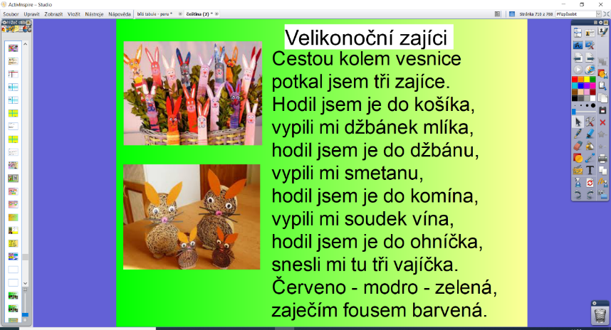

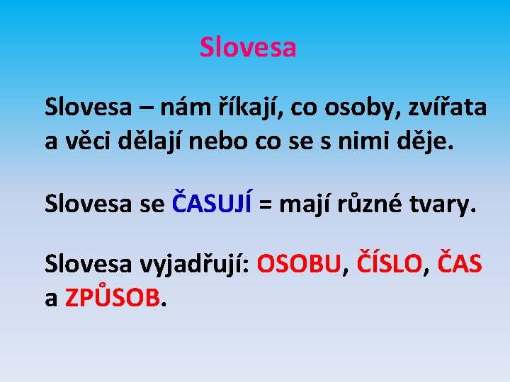
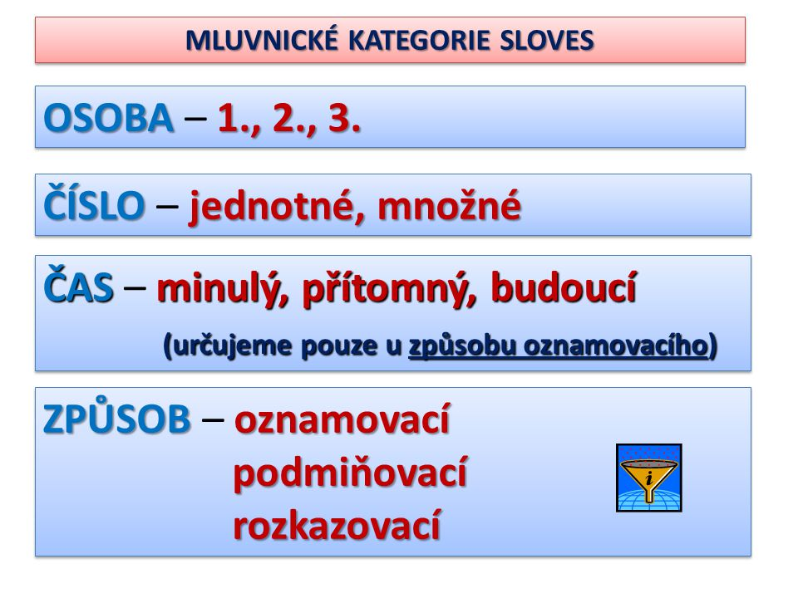
UČ str.145 cv.1 Pracuj podle pokynů
DOMÁCÍ ÚKOL - naučit se mluvnické kategorie sloves podle přehledu
STŘEDA 7.4.2021
UČ str.147 cv.2, 3, 4 Pracuj podle pokynů

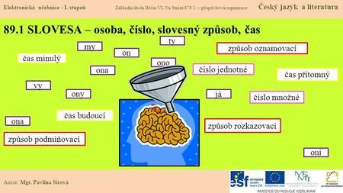
DÚ – doplň a opiš do DÚ ČJ2
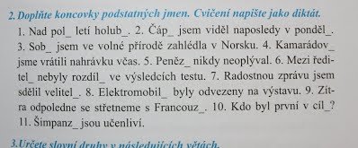

Čtvrtek 8.4.2021
UČ str.148 – 150 cv.1 - 5
DÚ – UČ str.150 cv.4 doplň a opiš do DÚ ČJ 1
Pátek 9.4.2021
UČ str.150 – 152 cv.1 – 4
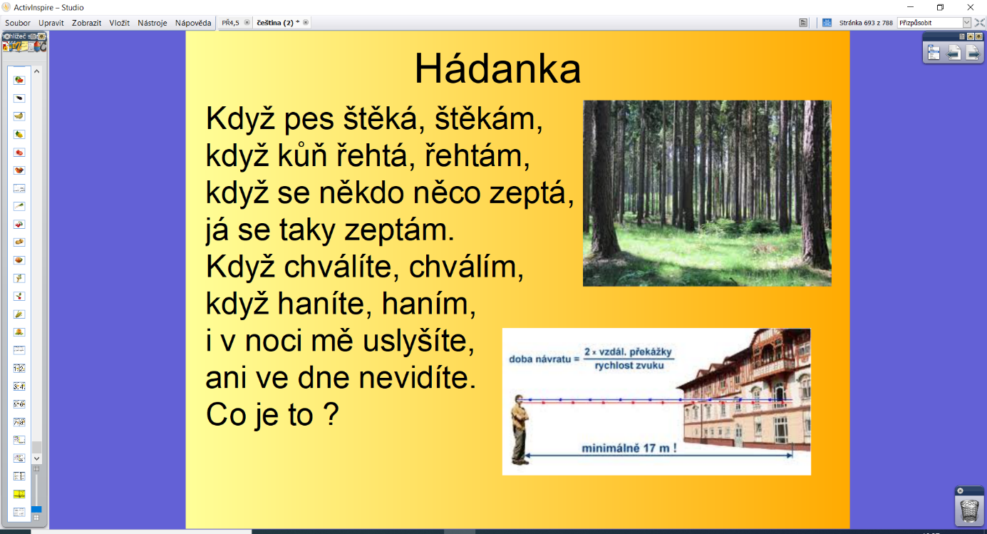
DÚ - opakování a procvičování učiva , to co ti ještě nejde.

ČÍTANKA str. 132 - 138 – číst (doplňování učiva českého jazyka, přírodovědy a vlastivědy) – průběžně. Budeme odpovídat na modré otázky za textem.
Pokračování v četbě z čítanky podle pokynů
Domácí úkol – četba knih, časopisů vhodných pro děti dle vlastního výběru
MATEMATIKA
PROCVIČOVÁNÍ DESETINNÝCH ČÍSEL
UČ str. 112 (pokračování)
Je možné, že některým dětem, které mají nový dotisk učebnice, nebudou čísla cvičení zcela odpovídat.
ÚTERÝ 6.4.2021
UČ str.112 - př. 10 - 20 společně – do sešitu, na folii
DÚ – př. 17 a 18 na folii
STŘEDA 7.4.2021
Geometrie UČ str.115
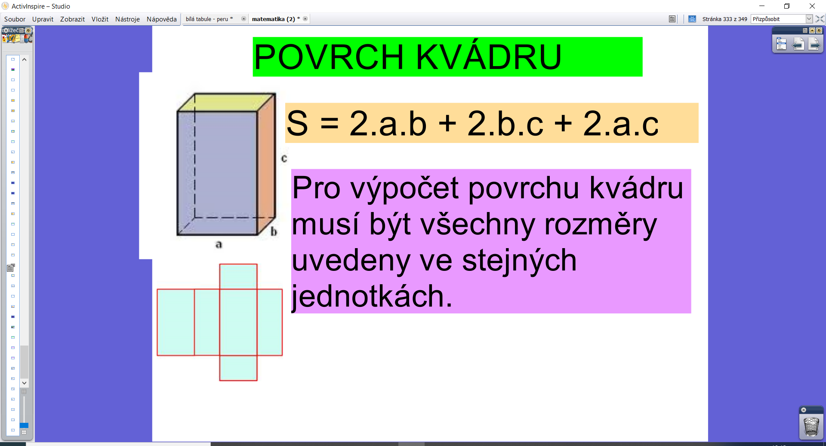

DOMÁCÍ ÚKOL – naučit se vzorec pro výpočet povrchu kvádru, opakovat veškeré vzorce, které jsme se doposud naučili

Čtvrtek 8.4.2021
UČ str.113 - př.22 – 28 - společně pokračování v procvičování sčítání, odčítání , zaokrouhlování desetinných čísel
DÚ UČ str. 112 př.21 do DÚ M1

Pátek 9.4.2021
UČ str.114 př.29 - 37
DÚ UČ str. 114 př.37 na folii

VLASTIVĚDA
UČ str.42 - 43– přečteme a odpovíme na modré otázky v učebnici,
1 - 4 na str.43. Kontrola domácího úkolu – odpovědi na otázky 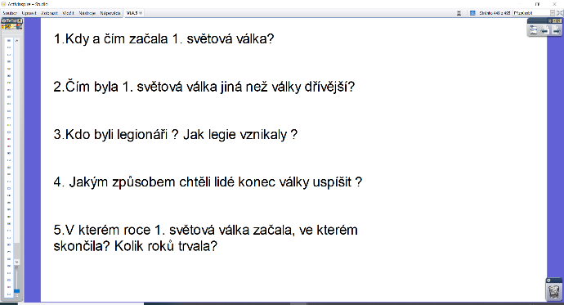
Zápisy si opiš do sešitu vlastivědy
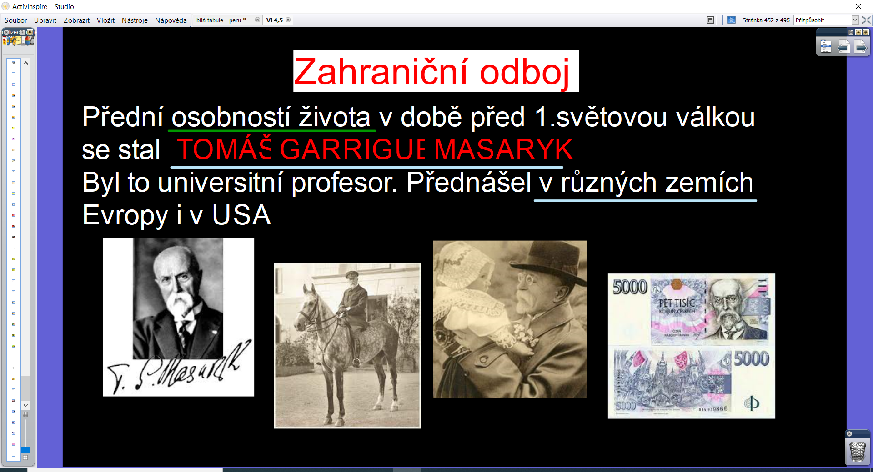
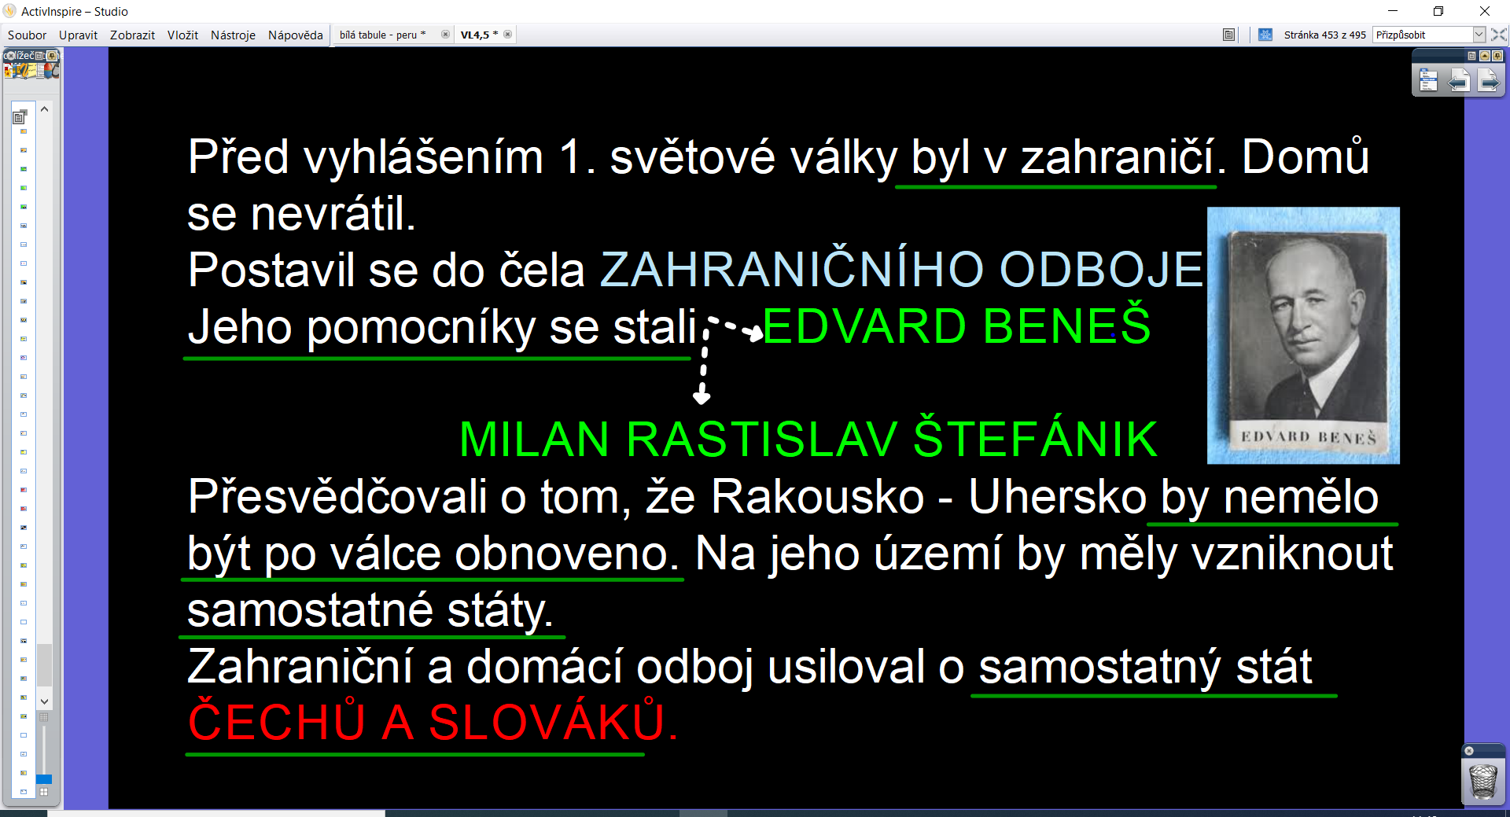
Práce v pracovním sešitě podle pokynů

PŘÍRODOVĚDA
OPAKOVÁNÍ podle otázek str.73
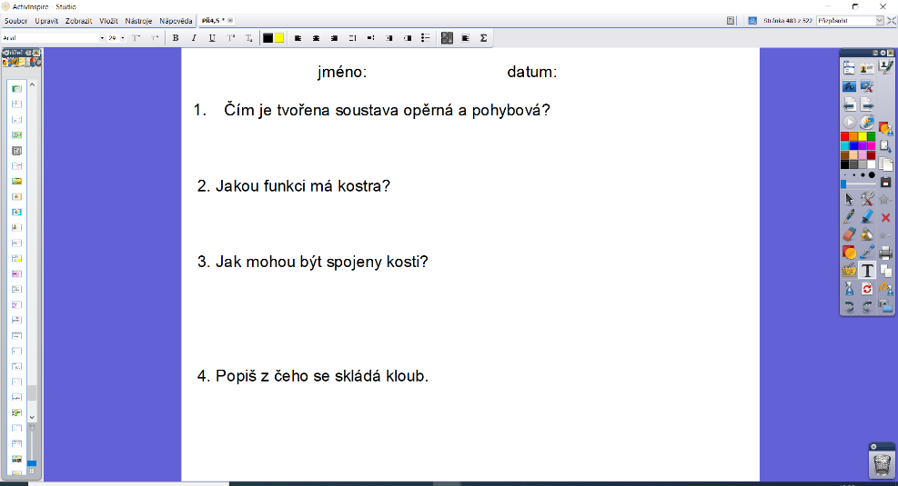

Pro doplnění a zopakování učiva :
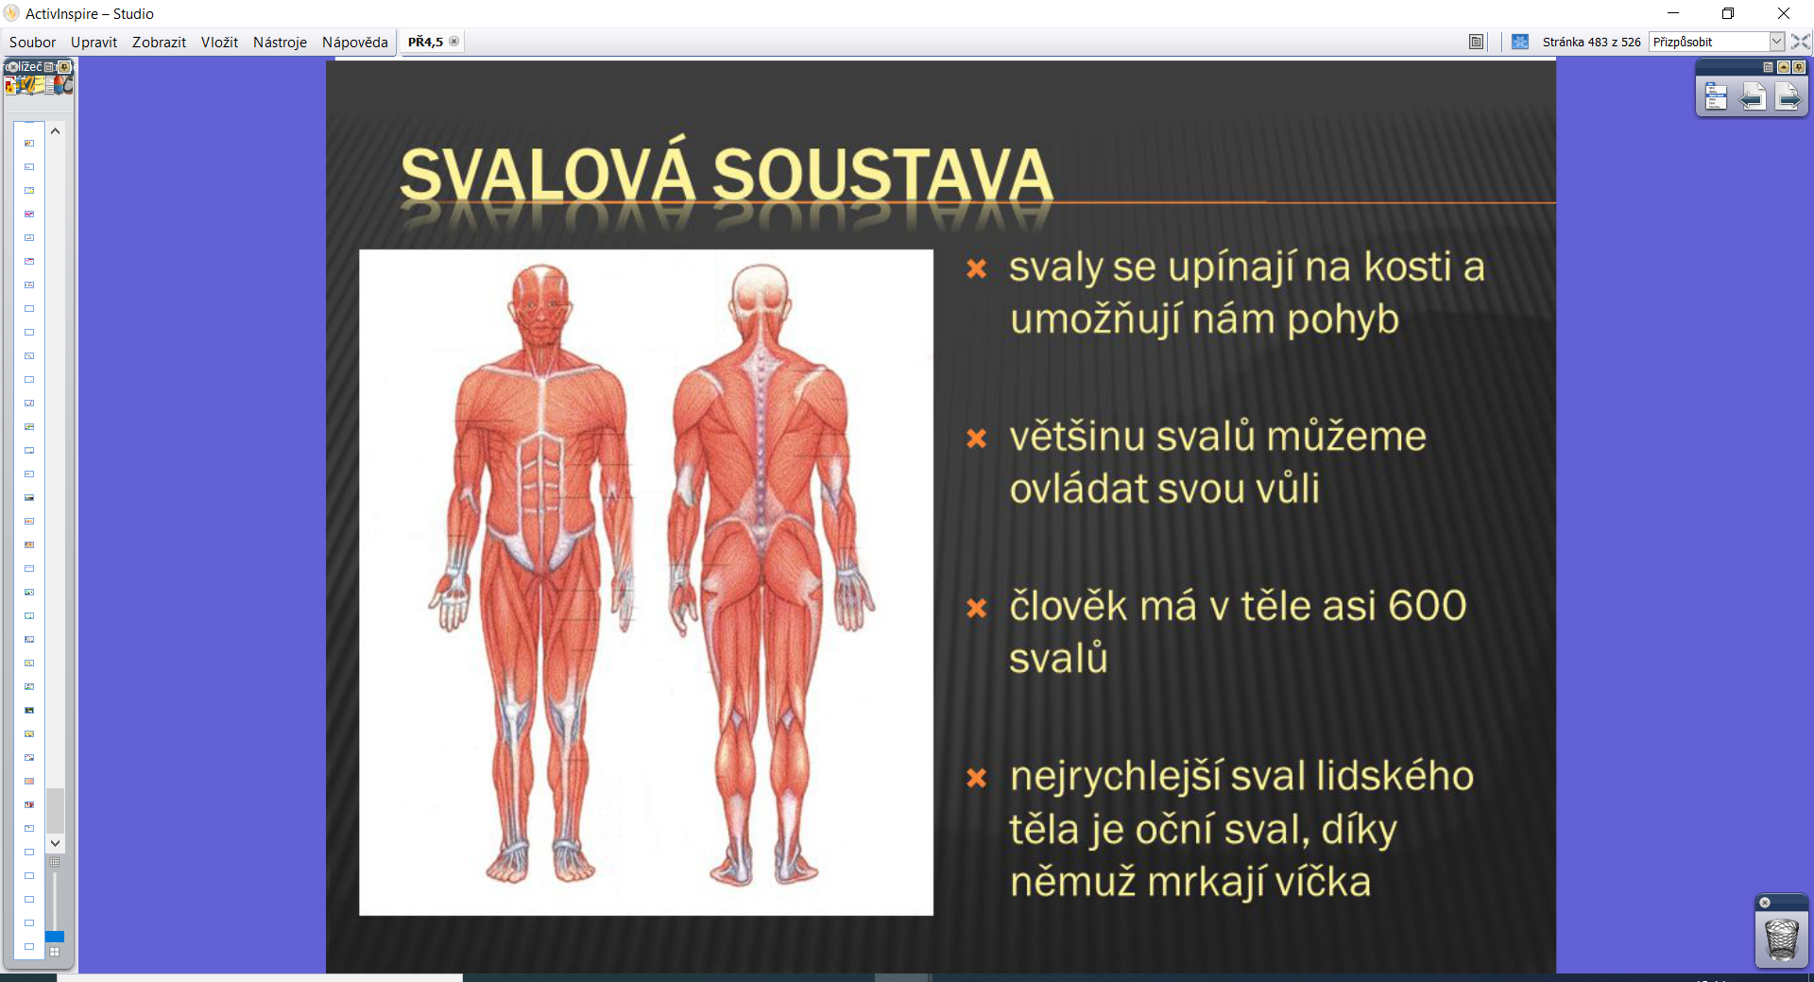
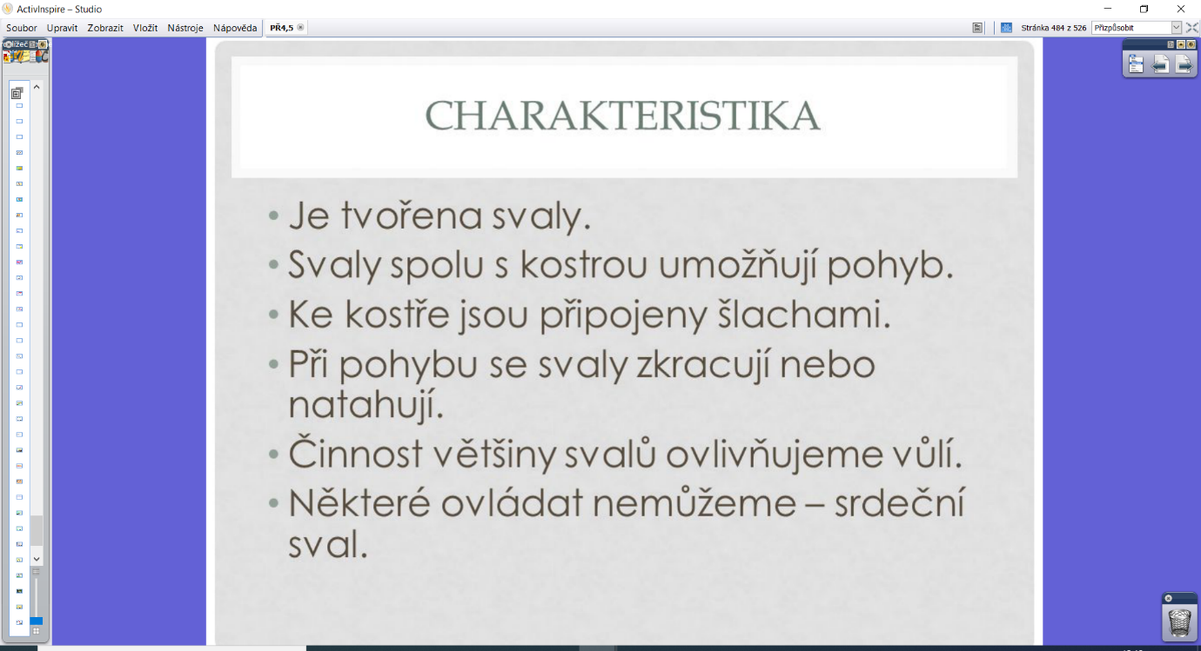

Práce v PS str.31 – otázky 1 – 4.
Úkol – opakování dosud probraného učiva podle zápisů v sešitě, podle otázek v učebnici.

